Resolución del Pleno del Instituto de Transparencia, Acceso a la Información Pública y Protección de Datos Personales del Estado de México y Municipios, con domicilio en Metepec, Estado de México, de fecha nueve de noviembre del dos mil veintidós.
Visto el expediente relativo al recurso de revisión 11939/INFOEM/IP/RR/2022, interpuesto por particular que no proporcionó su nombre, al cual en lo sucesivo se le denominara la parte RECURRENTE, en contra de la respuesta a su solicitud de información con número de folio 00112/LERMA/IP/2022, por parte del Ayuntamiento de Lerma, en lo sucesivo el SUJETO OBLIGADO; se procede a dictar la presente resolución, con base en los siguientes:
- A N T E C E D E N T E S
1. Solicitud de acceso a la información. Con fecha veinticinco de mayo del dos mil veintidós, la parte RECURRENTE formuló solicitud de acceso a información pública al SUJETO OBLIGADO a través del Sistema de Acceso a la Información Mexiquense, en adelante SAIMEX, requiriéndole lo siguiente:
“Presupuesto destinado a obra pública en el Municipio de Lerma en el 2022 y las obras en las que se ha invertido ese presupuesto.” (Sic)
Modalidad elegida para la entrega de la información: a través del SAIMEX.
2. Respuesta. Con fecha quince de junio del dos mil veintidós, el SUJETO OBLIGADO envió su respuesta a la solicitud de acceso a la información a través del SAIMEX, la cual versa como sigue:
“En atención y respuesta a su solicitud, le comento que la información de su interés la encuentra publicada en a pagina oficial del IPOMEX en el siguiente link. https://ipomex.org.mx/ipo3/lgt/indice/LERMA/art_92_xxix_a.web
ATENTAMENTE
Lic. Brisa Valentina Ramos Franco” (Sic)

El SUJETO OBLIGADO no adjuntó a su respuesta archivos electrónicos.

3. Interposición del recurso de revisión. Inconforme con la respuesta del SUJETO OBLIGADO la parte RECURRENTE interpuso recurso de revisión a través del SAIMEX en fecha veintiuno de junio de dos mil veintidós, a través del cual expresó lo siguiente:

a) Acto impugnado.
“No se me proporcionó la información que solicité” (Sic)
b) Motivos de inconformidad.
“El link proporcionado no contiene la información que solicité, me dirige a la página de IPOMEX correspondiente a la fracción XXIX A, "Resultados de procedimientos de licitación pública e invitación a cuando menos tres personas realiza" de los años 2018 al 2021, pero no del año 2022. “ (Sic)
4. Turno. De conformidad con el artículo 185, fracción I de la Ley de Transparencia y Acceso a la Información Pública del Estado de México y Municipios, el recurso de revisión número 11939/INFOEM/IP/RR/2022, se turnó por el sistema electrónico del Instituto de Transparencia, Acceso a la Información Pública y Protección de Datos Personales del Estado de México y Municipios, a la Comisionada Guadalupe Ramírez Peña, para su análisis, estudio, elaboración del proyecto y presentación ante el Pleno de este Instituto.

5. Admisión del recurso de revisión: En fecha veinticuatro de junio de dos mil veintidós, la Comisionada ponente, admitió a trámite el recurso de revisión que ahora se resuelve, dando un plazo máximo de siete días hábiles para que las partes manifestaran lo que a su derecho resultara conveniente, ofrecieran pruebas, formularan alegatos y el SUJETO OBLIGADO presentara su informe justificado.
6. Manifestaciones: De las constancias que integran el expediente en que se actúa se advierte que tanto la parte RECURRENTE como el SUJETO OBLIGADO, fueron omisos en presentar sus alegatos y en el caso de éste último, su informe justificado, como se muestra a continuación:
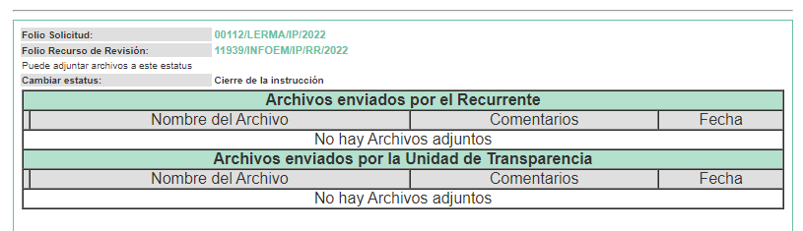
7.- Cierre de instrucción. En fecha cinco de agosto de dos mil veintidós, la Comisionada ponente notificó el cierre de instrucción en términos de la fracción VI del artículo 185 de la Ley de Transparencia y Acceso a la Información Pública del Estado de México y Municipios.
8.- Ampliación del plazo. En fecha siete de octubre del año dos mil veintidós, con fundamento en el artículo 181, párrafo tercero de la Ley de Transparencia y Acceso a la Información Pública del Estado de México y Municipios, se notificó la ampliación del plazo para su resolución.
Este organismo garante no pasa por alto justificar, que el plazo para emitir la resolución en el presente asunto encuentra justificación en el alto número de recursos de revisión recibidos dentro del primer semestre del año dos mil veintidós, que, en comparación con los recibidos el año pasado dentro del mismo periodo, se ha incrementado aproximadamente un 400%, circunstancia atípica que ha rebasado las capacidades técnicas y humanas del personal encargado de la proyección de las resoluciones a dichos medios de impugnación.

Por ello, es menester precisar que, si bien se ha excedido el plazo para resolver el presente medio de impugnación, de conformidad con la ley de la materia, el plazo para emitir la resolución se encuentra justificado en los elementos para medir la razonabilidad de asuntos conforme a los parámetros establecidos por diversos órganos jurisdiccionales federales, aplicables también en procedimientos análogos, como el que nos ocupa.

Así, en términos de lo que establecen los artículos 8.1 y 25 de la Convención Americana sobre Derechos Humanos, los recursos deben ser sencillos y resolverse en el menor tiempo posible, tomando en consideración la dilación total del procedimiento; esto es, en un plazo razonable.

En ese sentido, el legislador fijó los términos procesales en las leyes, de manera general, sin que pudiera prever la variada gama de casos que son resueltos por los órganos jurisdiccionales o cuasi jurisdiccionales, tanto por la complejidad de los hechos, como por el número de casos que conocen.

Por ello, excepcionalmente, si un asunto es resuelto con posterioridad a los plazos señalados por la norma debe analizarse la razonabilidad del tiempo necesario para su resolución, atentos a los siguientes criterios:

- Complejidad del Asunto: La complejidad de la prueba, la pluralidad de sujetos procesales, el tiempo transcurrido, las características y contexto del recurso.

- Actividad Procesal del interesado. Acciones u omisiones del interesado.

- Conducta de la Autoridad: Las Acciones u omisiones realizadas en el procedimiento. Así como si la autoridad actuó con la debida diligencia.

d) La afectación generada en la situación jurídica de la persona involucrada en el proceso: Violación a sus derechos humanos.

De modo que, cuando se trate de un asunto excepcional, por alguna o todas las características mencionadas; o bien, cuando el ingreso de asuntos al órgano jurisdiccional o cuasi jurisdiccional respectivo supere notoriamente al que podría considerarse normal, debe concluirse que es una excluyente de responsabilidad en relación con la actuación del funcionario, como ha acontecido en el caso que nos ocupa.

Argumento que encuentra sustento en la jurisprudencia P./J. 32/92 emitida por el Pleno de la Suprema Corte de Justicia de la Nación de rubro “TÉRMINOS PROCESALES. PARA DETERMINAR SI UN FUNCIONARIO JUDICIAL ACTUÓ INDEBIDAMENTE POR NO RESPETARLOS SE DEBE ATENDER AL PRESUPUESTO QUE CONSIDERÓ EL LEGISLADOR AL FIJARLOS Y LAS CARACTERÍSTICAS DEL CASO.”, visible en la Gaceta del Seminario Judicial de la Federación con el registro digital 205635.

Razones por las cuales cabe concluir que, la resolución al recurso de revisión se solventa hasta esta fecha, debido a que existe una excesiva carga de trabajo en desproporción a la capacidad de los recursos materiales y humanos con que cuenta este Instituto para atender la enorme demanda de usuarios que acuden para que se les garantice su Derecho de acceso a la información Pública y Protección de Datos Personales, aunado a la complejidad de los hechos a los que se refieren, así como al volumen del expediente, la extensión de los escritos y pruebas aportadas y desahogadas por las partes; lo que impide la tramitación de los recursos dentro de los términos legales previamente establecidos por la Ley, por tratarse de causas de fuerza mayor.

Al respecto, también son de considerar los criterios sostenidos por el Cuarto Tribunal Colegiado en Materia Administrativa del Primer Circuito, cuyos rubros y datos de identificación son los siguientes:

“PLAZO RAZONABLE PARA RESOLVER. DIMENSIÓN Y EFECTOS DE ESTE CONCEPTO CUANDO SE ADUCE EXCESIVA CARGA DE TRABAJO.” consultable en el Seminario Judicial de la Federación y su gaceta, con el registro digital 2002351.

“PLAZO RAZONABLE PARA RESOLVER. CONCEPTO Y ELEMENTOS QUE LO INTEGRAN A LA LUZ DEL DERECHO INTERNACIONAL DE LOS DERECHOS HUMANOS.”, visible en el Seminario Judicial de la Federación y su gaceta, con el registro digital 2002350.

Por ello, este organismo garante comprometido con la tutela de los derechos humanos confiados, señala que este exceso de plazo legal para resolver el presente asunto, resulta de carácter excepcional.

En razón de que fue debidamente sustanciado el expediente electrónico y no existe diligencia pendiente de desahogo, se emite la Resolución que conforme a Derecho proceda, de acuerdo con los siguientes:
- C O N S I D E R A N D O
Primero. Competencia. El Instituto de Transparencia, Acceso a la Información Pública y Protección de Datos Personales del Estado de México y Municipios, es competente para conocer y resolver el presente recurso de revisión interpuesto por la parte RECURRENTE, conforme a lo dispuesto en los artículos 6, apartado A de la Constitución Política de los Estados Unidos Mexicanos; 5, párrafos trigésimo, trigésimo primero y trigésimo segundo, fracciones IV y V de la Constitución Política del Estado Libre y Soberano de México; 1, 2, fracción II; 13, 29, 36, fracciones I y II; 176, 178, 179, 181 párrafo tercero y 185 de la Ley Transparencia y Acceso a la Información Pública del Estado de México y Municipios; 9, fracciones I y XXIV y 11 del Reglamento Interior del Instituto de Transparencia, Acceso a la Información Pública y Protección de Datos Personales del Estado de México y Municipios.
Segundo. Oportunidad y Procedibilidad del Recurso de Revisión. Previo al estudio del fondo del asunto, se procede a analizar los requisitos de oportunidad y procedibilidad que debe reunir el recurso de revisión interpuesto, previstos en los artículos 178 y 180 de la Ley de Transparencia y Acceso a la Información Pública del Estado de México y Municipios.
El recurso de revisión fue interpuesto dentro del plazo de quince días hábiles, previsto en el artículo 178 de la Ley de Transparencia y Acceso a la Información Pública del Estado de México y Municipios, ya que el SUJETO OBLIGADO proporcionó su respuesta a la solicitud de información el quince de junio del dos mil veintidós, y la parte RECURRENTE presentó su recurso de revisión el veintiuno de junio del mismo año, esto es al cuarto día hábil de aquel en que tuvo conocimiento de la respuesta, evidenciándose que la interposición del recurso se encuentra dentro de los márgenes temporales previstos en el citado precepto legal.

Por cuanto hace a la procedibilidad del recurso de revisión, es de suma importancia señalar que la parte RECURRENTE, no señaló nombre con el cual desee ser identificado, como se advierte en el detalle de seguimiento del SAIMEX, no obstante lo anterior, no proporcionar el nombre completo no es motivo para archivar la solicitud de acceso a la información pública como concluida, conforme a lo previsto en el artículo 155, penúltimo párrafo de la Ley de Transparencia y Acceso a la Información Pública del Estado de México y Municipios que establece lo siguiente:
"Las solicitudes anónimas, con nombre incompleto o seudónimo serán procedentes para su trámite por parte del sujeto obligado ante quien se presente. No podrá requerirse información adicional con motivo del nombre proporcionado por el solicitante."(Sic)
Al mismo tiempo, tras la revisión del formato de interposición del recurso, se concluye en la acreditación plena de todos y cada uno de los elementos formales exigidos por el artículo 180 de la Ley de Transparencia y Acceso a la Información Pública del Estado de México y Municipios, toda vez que fue ingresado a través del SAIMEX.
Asimismo, resulta procedente la interposición del recurso de revisión al rubro anotado, toda vez que se actualiza las hipótesis previstas en el artículo 179, fracción VI de la ley de la materia, que a la letra dice:
“Artículo 179. El recurso de revisión es un medio de protección que la Ley otorga a los particulares, para hacer valer su derecho de acceso a la información pública, y procederá en contra de las siguientes causas:
…
VI. La entrega de información que no corresponda con lo solicitado…” (Sic)

Tercero. Materia de Revisión: De las constancias que integran el expediente electrónico se advierte que el tema sobre el que este Instituto se pronunciará será: verificar si la respuesta otorgada por el SUJETO OBLIGADO es adecuada y suficiente para satisfacer el derecho de acceso a la información pública de la parte RECURRENTE, o en su defecto, en caso de ser procedente, ordenar la entrega de información.
Cuarto. Estudio de fondo del asunto. Es conveniente analizar si la respuesta del SUJETO OBLIGADO cumple con los requisitos y procedimientos del derecho de acceso a la información pública, en atención a que en la Ley de Transparencia y Acceso a la Información Pública del Estado de México y Municipios en su artículo 4, que dice que toda la información generada, obtenida, adquirida, transformada, administrada o en posesión de los sujetos obligados es pública y accesible de manera permanente a cualquier persona, privilegiando el principio de máxima publicidad, como así lo establece dicha determinación, que a continuación se transcribe para un mejor entendimiento:
“Artículo 4. El derecho humano de acceso a la información pública es la prerrogativa de las personas para buscar, difundir, investigar, recabar, recibir y solicitar información pública, sin necesidad de acreditar personalidad ni interés jurídico.
Toda la información generada, obtenida, adquirida, transformada, administrada o en posesión de los sujetos obligados es pública y accesible de manera permanente a cualquier persona, en los términos y condiciones que se establezcan en los tratados internacionales de los que el Estado mexicano sea parte, en la Ley General, la presente Ley y demás disposiciones de la materia, privilegiando el principio de máxima publicidad de la información. Solo podrá ser clasificada excepcionalmente Ley de Transparencia y Acceso a la Información Pública del Estado de México y Municipios 29 como reservada temporalmente por razones de interés público, en los términos de las causas legítimas y estrictamente necesarias previstas por esta Ley.
Los sujetos obligados deben poner en práctica, políticas y programas de acceso a la información que se apeguen a criterios de publicidad, veracidad, oportunidad, precisión y suficiencia en beneficio de los solicitantes.”(Sic)

Esto es, que los Sujetos Obligados tiene la obligación o deber de atender las solicitudes de acceso a la información pública que se les hagan de su conocimiento y proporcionar la información pública que obren en su poder conforme el estado que se encuentra y no hacer un procesamiento de la misma, ni presentarla conforme al interés del solicitante; como así lo establece el artículo 12 de la Ley de Transparencia y Acceso a la Información Pública del Estado de México y Municipios, que a la letra dice:

“Artículo 12.- Quienes generen, recopilen, administren, manejen, procesen, archiven o conserven información pública serán responsables de la misma en los términos de las disposiciones jurídicas aplicables.

Los sujetos obligados sólo proporcionarán la información pública que se les requiera y que obre en sus archivos y en el estado en que ésta se encuentre. La obligación de proporcionar información no comprende el procesamiento de la misma, ni el presentarla conforme al interés del solicitante; no estarán obligados a generarla, resumirla, efectuar cálculos o practicar investigaciones.” (Sic)

Es decir, que todo sujeto obligado que genere, recopile, administre, procese, archive, posea o conserven, son responsables de la misma teniendo a su vez la obligación de proporcionar la información que se les requiera sin necesidad de resumirla, efectuar procedimientos para obtenerla, calcular y practicar investigaciones; en otras palabras, que los Sujetos Obligados sólo se concretarán a proporcionar la información solicitada que tengan en su poder en el estado que se encuentran, sin necesidad de concretarse al interés o términos específicos del solicitante.

Sirve de apoyo a lo anterior, el criterio 03-17, expuesto por el Instituto Nacional de Transparencia, Acceso a la Información y Protección de Datos Personales, que dice:

“No existe obligación de elaborar documentos ad hoc para atender las solicitudes de acceso a la información. Los artículos 129 de la Ley General de Transparencia y Acceso a la Información Pública y 130, párrafo cuarto, de la Ley Federal de Transparencia y Acceso a la Información Pública, señalan que los sujetos obligados deberán otorgar acceso a los documentos que se encuentren en sus archivos o que estén obligados a documentar, de acuerdo con sus facultades, competencias o funciones, conforme a las características físicas de la información o del lugar donde se encuentre. Por lo anterior, los sujetos obligados deben garantizar el derecho de acceso a la información del particular, proporcionando la información con la que cuentan en el formato en que la misma obre en sus archivos; sin necesidad de elaborar documentos ad hoc para atender las solicitudes de información.
Resoluciones:
∙ RRA 0050/16. Instituto Nacional para la Evaluación de la Educación. 13 julio de 2016. Por unanimidad. Comisionado Ponente: Francisco Javier Acuña Llamas.
∙ RRA 0310/16. Instituto Nacional de Transparencia, Acceso a la Información y Protección de Datos Personales. 10 de agosto de 2016. Por unanimidad. Comisionada Ponente. Areli Cano Guadiana.
∙ RRA 1889/16. Secretaría de Hacienda y Crédito Público. 05 de octubre de 2016. Por unanimidad. Comisionada Ponente. Ximena Puente de la Mora.”(Sic)

En esa tesitura, el artículo 24 en su último párrafo de la Ley de la Materia, dispone que los Sujetos Obligados sólo proporcionarán la información pública que generen, administren o posean en el ejercicio de sus atribuciones; por consiguiente, la información pública se encuentra a disposición de cualquier persona, lo que implica que es deber de los Sujetos Obligados, garantizar el Derecho de Acceso a la Información Pública.

Siempre y cuando no se trate de información reservada o clasificada, que difundirla pondría en riesgo la seguridad jurídica y física del titular de la información, debiendo tener audacia los Sujetos Obligados para cuidar esta información a través del acuerdo clasificatorio del comité de transparencia y la versión pública que emita el servidor público habilitado de cada Sujeto Obligado; como así se establece en la Ley de Transparencia y Acceso a la Información Pública del Estado de México y Municipios.

En conclusión, el derecho de acceso a la información pública, consiste en que la información solicitada conste en un documento en cualquiera de sus formas, a saber: expedientes, reportes, estudios, actas, resoluciones, oficios, correspondencia, acuerdos, directivas, directrices, circulares, contratos, convenios, instructivos, notas, memorandos, estadísticas o bien, cualquier otro registro que documente el ejercicio de las facultades, funciones y competencias de los Sujetos Obligados; los que, podrán estar en cualquier medio, sea escrito, impreso, sonoro, visual, electrónico, informático u holográfico de conformidad con el artículo 3, fracción XI de la Ley de la materia, el cual señala lo siguiente:

“Artículo 3. Para los efectos de la presente Ley se entenderá por:
…
XI. Documento: Los expedientes, reportes, estudios, actas, resoluciones, oficios, correspondencia, acuerdos, directivas, directrices, circulares, contratos, convenios, instructivos, notas, memorandos, estadísticas o bien, cualquier otro registro que documente el ejercicio de las facultades, funciones y competencias de los sujetos obligados, sus servidores públicos e integrantes, sin importar su fuente o fecha de elaboración. Los documentos podrán estar en cualquier medio, sea escrito, impreso, sonoro, visual, electrónico, informático u holográfico…” (Sic)

Siendo aplicable, el Criterio de interpretación en el orden administrativo número 0002-11, emitido por Acuerdo del Pleno del Instituto de Transparencia y Acceso a la Información Pública del Estado de México y Municipios; publicado en el Periódico Oficial del Gobierno del Estado Libre y Soberano de México “Gaceta del Gobierno”, el diecinueve de octubre de dos mil once, cuyo rubro y texto refieren lo siguiente:

“CRITERIO 0002-11
INFORMACIÓN PÚBLICA, CONCEPTO DE, EN MATERIA DE TRANSPARENCIA. INTERPRETACIÓN SISTEMÁTICA DE LOS ARTÍCULOS 2°, FRACCIÓN V, XV, Y XVI, 3°, 4°, 11 Y 41. De conformidad con los artículos antes referidos, el derecho de acceso a la información pública, se define en cuanto a su alcance y resultado material, el acceso a los archivos, registros y documentos públicos, administrados, generados o en posesión de los órganos u organismos públicos, en virtud del ejercicio de sus funciones de derecho público, sin importar su fuente, soporte o fecha de elaboración.
En consecuencia el acceso a la información se refiere a que se cumplan cualquiera de los siguientes tres supuestos:
1) Que se trate de información registrada en cualquier soporte documental, que en ejercicio de las atribuciones conferidas, sea generada por los Sujetos Obligados;
2) Que se trate de información registrada en cualquier soporte documental, que en ejercicio de las atribuciones conferidas, sea administrada por los Sujetos Obligados, y
3) Que se trate de información registrada en cualquier soporte documental, que en ejercicio de las atribuciones conferidas, se encuentre en posesión de los Sujetos Obligados.” (Sic)
Precisado lo anterior conviene recordar que el particular requirió al Sujeto Obligado, el presupuesto destinado a obra pública en el Municipio de Lerma en el 2022 y las obras en las que se ha invertido ese presupuesto.
Por su parte el SUJETO OBLIGADO emitió su respuesta en el que refiere: “En atención y respuesta a su solicitud, le comento que la información de su interés la encuentra publicada en la página oficial del IPOMEX en el siguiente link. https://ipomex.org.mx/ipo3/lgt/indice/LERMA/art_92_xxix_a.web” (Sic)
No conforme la particular con la respuesta, interpone el recurso de revisión que se resuelve, señalando como motivos de inconformidad en lo medular porque: “lo proporcionando no contiene la información que solicité, me dirige a la página de IPOMEX correspondiente a la fracción XXIX A, "Resultados de procedimientos de licitación pública e invitación a cuando menos tres personas realiza" de los años 2018 al 2021, pero no del año 2022.” (Sic)
Ante la interposición del Recurso de Revisión, el SUJETO OBLIGADO no rindió su informe justificado, por su parte la parte RECURRENTE fue omisa al emitir manifestaciones o alegatos, quedando precluido su derecho para tal efecto.
En tal contexto, del análisis de las constancias que integran el expediente en que se actúa, así como de la materia sobre la que versa la solicitud de acceso a la información pública, se advierte que los motivos de inconformidad acontecen fundados para modificar la respuesta del SUJETO OBLIGADO en razón de las consideraciones de derecho que a continuación se exponen:
- Presupuesto destinado a obra pública en el Municipio de Lerma en el 2022 y las obras en las que se ha invertido ese presupuesto.
En este contexto es de señalar que el SUJETO OBLIGADO remitió la siguiente liga de consulta: https://ipomex.org.mx/ipo3/lgt/indice/LERMA/art_92_xxix_a.web la cual muestra lo siguiente:
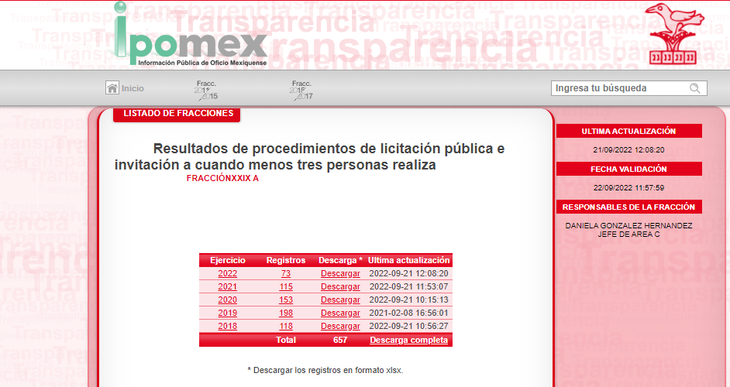

Dicha liga, refiere al Sistema de Información Pública de Oficio Mexiquense, apartado Resultado de Procedimientos de licitación pública e invitación cuando menos tres personas realiza, Fracción XXXIX A, que muestra los ejercicios de los años 2018 a 2022, al entrar al ejercicio que nos ocupa (2022), se observa lo siguiente:
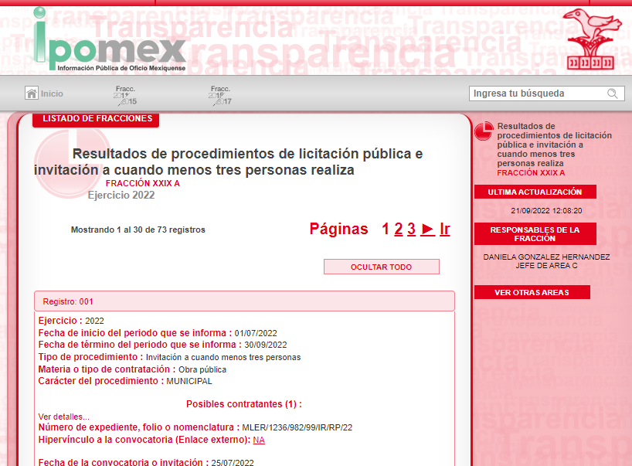
Se advierten 73 registros de procedimientos de licitación en materia de obra pública municipal del ejercicio 2022, con un periodo que comprende del uno de julio de dos mil veintidós al treinta de septiembre del mismo año, el tipo de procedimiento, descripción de obra, descripción del contrato, montos y vigencias, entre otros, en los que se puede observar las obras en las que se ha invertido el presupuesto 2022.
Respecto a este punto, es necesario señalar que la parte RECURRENTE refiere que al hacer la consulta de la información solicitada no contaba con la información correspondiente al año 2022, lo cual es congruente, toda vez que el inicio del periodo que se informa es a partir del uno de julio de dos mil veintidós, y su registro fue posterior a la respuesta que proporcionó el SUJETO OBLIGADO.
Sin embargo, es pertinente señalar que aunque de forma posterior, se tiene que el SUJETO OBLIGADO, actualizó la fracción en el sistema, dando respuesta de este punto, la cual es suficiente para tener por atendido el derecho de acceso a la información accionado por la parte RECURRENTE en atención a las obras en las que se ha invertido el presupuesto 2022.
Aunado a lo anterior, este Pleno considera necesario dejar claro que, al haber existido un pronunciamiento por parte del SUJETO OBLIGADO, a fin de dar respuesta a la solicitud planteada, aunque de manera posterior haya actualizado la información, en esta subsanó las deficiencias que hubiera tenido, quedando satisfecho el derecho subjetivo accionado por la parte RECURRENTE, respecto de este punto.
Por otra parte se precisa que este Organismo Garante no está facultado para manifestarse sobre la veracidad de lo manifestado por el SUJETO OBLIGADO, pues no existe precepto legal alguno en la Ley de la materia que lo faculte para ello.
Lo anterior se sustenta con lo plasmado en el criterio 31-10 emitido por el entonces Instituto Federal de Acceso a la Información y Protección de Datos (IFAI) ahora Instituto Nacional de Transparencia, Acceso a la Información, y Protección de Datos Personales (INAI), que lleva por rubro y texto los siguientes:
“El Instituto Federal de Acceso a la Información y Protección de Datos no cuenta con facultades para pronunciarse respecto de la veracidad de los documentos proporcionados por los sujetos obligados. El Instituto Federal de Acceso a la Información y Protección de Datos es un órgano de la Administración Pública Federal con autonomía operativa, presupuestaria y de decisión, encargado de promover y difundir el ejercicio del derecho de acceso a la información; resolver sobre la negativa de las solicitudes de acceso a la información; y proteger los datos personales en poder de las dependencias y entidades. Sin embargo, no está facultado para pronunciarse sobre la veracidad de la información proporcionada por las autoridades en respuesta a las solicitudes de información que les presentan los particulares, en virtud de que en los artículos 49 y 50 de la Ley Federal de Transparencia y Acceso a la Información Pública Gubernamental no se prevé una causal que permita al Instituto Federal de Acceso a la Información y Protección de Datos conocer, vía recurso revisión, al respecto.”
Por cuanto hace al Presupuesto destinado a obra pública en el Municipio de Lerma en 2022, no se advierte respuesta del SUJETO OBLIGADO, sino únicamente montos de los contratos en la liga electrónica proporcionada.
En este sentido, de conformidad con lo previsto por los artículos 31, fracción XXI; 87, fracción III y 96 bis, fracción II de la Ley Orgánica Municipal del Estado de México, así como el artículo 92 del Bando Municipal vigente, los cuales son del tenor literal siguiente:
Ley Orgánica Municipal
“Artículo 31.- Son atribuciones de los ayuntamientos:
(…)
XXI. Formular, aprobar y ejecutar los planes de desarrollo municipal y los Programas correspondientes;…”
“Artículo 87.- Para el despacho, estudio y planeación de los diversos asuntos de la administración municipal, el ayuntamiento contará por lo menos con las siguientes Dependencias: (…)
III. La Dirección de Obras Públicas o equivalente…”
“Artículo 96. Bis.- El Director de Obras Públicas o el Titular de la Unidad Administrativa equivalente, tiene las siguientes atribuciones:
I. Realizar la programación y ejecución de las obras públicas y servicios relacionados, que por orden expresa del Ayuntamiento requieran prioridad
II. Planear y coordinar los proyectos de obras públicas y servicios relacionados con las mismas que autorice el Ayuntamiento, una vez que se cumplan los requisitos de licitación y otros que determine la ley de la materia;
(…)
XV. Proyectar, formular y proponer al Presidente Municipal, el Programa General de Obras Públicas, para la construcción y mejoramiento de las mismas, de acuerdo a la normatividad aplicable y en congruencia con el Plan de Desarrollo Municipal y con la política, objetivos y prioridades del Municipio y vigilar su ejecución;…”

Bando Municipal de Lerma 2022
“Artículo 147. La Administración Pública Municipal, a través de la unidad correspondiente, planeará, programará, presupuestará, adjudicará, contratará, ejecutará y controlará la obra pública y los servicios relacionados con la misma que por sí, o por conducto de terceros, realice.
Artículo 148. En la planeación de la obra pública o de los servicios relacionados con la 71 misma, la dirección de obras públicas deberá:
I. Ajustarse a las políticas, objetivos y prioridades señalados en el Plan de Desarrollo Municipal. Los programas de obras municipales serán congruentes con los programas estatales.
II. Priorizar las obras públicas en función de las necesidades del municipio, considerando el beneficio económico, social y ambiental que represente.
III. Sujetarse a lo establecido por las disposiciones legales.
IV. Contar con inmuebles aptos para la obra pública que se pretenda ejecutar.
V. Al formular el programa de ejecución de la obra se considerarán:
a. La determinación de las etapas de realización.
b. La prioridad a la continuación de las obras en proceso.
c. La previsión necesaria cuando los trabajos rebasen el ejercicio presupuestal.
d.La propuesta del programa anual de obra pública.
VI. Considerar la disponibilidad de recursos financieros.
VII. Prever las obras principales, de infraestructura, complementarias y accesorias, así como las acciones necesarias para poner aquéllas en servicio, estableciendo las etapas que se requieran para su terminación.
VIII. Considerar la tecnología aplicable en función de la naturaleza de las obras y la selección de materiales, productos, equipos y procedimientos de tecnología nacional que satisfagan los requerimientos técnicos y económicos del proyecto.
IX. Preferir el empleo de los recursos humanos y la utilización de los materiales propios de la región donde se ubiquen las obras.
X. Elaborar los estudios técnicos y proyectos ejecutivos de las obras públicas incluidas en los programas anuales;
XI. Licitar, concursar o asignar, según sea el caso, servicios de obras y las obras públicas aprobadas en los programas anuales, de conformidad con la normatividad de la fuente de recursos y los montos aprobados.
XII. Elaborar los contratos de obra pública y solicitar a la unidad administrativa correspondiente el pago de anticipos;
XIII. Revisar las estimaciones de obra y solicitar, los pagos correspondientes hasta el finiquito de las obras, así como hacer efectivas las penas convencionales establecidas en los contratos respectivos.
XIV. Supervisar y ejecutar pruebas de control de calidad, a fin de verificar que todas las obras del programa anual se ejecuten de conformidad con el proyecto y las especificaciones técnicas respectivas.
XV. Construir y dar mantenimiento a obras viales, instalar los equipos, la señalética y balizamiento necesario exclusivamente en vialidades municipales;
XVI. Elaborar los informes de avance de las obras públicas que la normatividad 72 de los distintos programas establece y entregarlos dentro de los plazos previstos a las instancias respectivas.
XVII. Integrar y mantener actualizado el padrón de contratistas del municipio.
XVIII. Evaluar el cumplimiento de los programas anuales de obras públicas y el avance en la consecución de los objetivos del Plan de Desarrollo Municipal en la materia.
XIX. Las demás que establezcan los ordenamientos legales aplicables.”
De los preceptos anteriores se desprende que es atribución de los ayuntamientos la formulación, aprobación y ejecución de los planes de desarrollo municipal y de los programas correspondientes; además se denota que dentro de las dependencias con las que cuentan los Ayuntamientos para la realización de las atribuciones que las leyes les confieren, tienen a la Dirección de Obras Públicas a quien dentro del Ayuntamiento, le corresponde entre otras cosas, realizar la programación de obras públicas que requieran prioridad; licitar, concursar o asignar en su caso, servicios de obra y las obras públicas aprobadas en el programa anual, elaborar los contratos de obra pública y gestionar el pago de anticipos, así como los servicios que se encuentren relacionados con las mismas.
Precisado lo anterior, conviene señalar que la Ley de Planeación del Estado de México y Municipios, preceptúa lo siguiente:
“Artículo 1.- La presente ley es de orden público e interés social y tiene por objeto, establecer las normas:
…
II. De la participación democrática de los habitantes del Estado de México, grupos y organizaciones sociales y privados en la elaboración, ejecución y evaluación del Plan de Desarrollo del Estado de México y los planes de desarrollo municipales, así como de los programas a que se refiere esta ley;…”
“Artículo 10.- Para efectos de esta Ley, se entiende por:
…
Programa. Instrumento de los planes que ordena y vincula, cronológica, espacial, cuantitativa y técnicamente las acciones o actividades y los recursos necesarios para alcanzar una meta, que contribuirá a lograr los objetivos de los planes de desarrollo.
…
“Artículo 19.- Compete a los ayuntamientos, en materia de planeación democrática para el desarrollo:
- Elaborar, aprobar, ejecutar, dar seguimiento, evaluar y el control del Plan de Desarrollo Municipal y sus programas;
…
VIII. Integrar y elaborar el presupuesto por programas para la ejecución de las acciones que correspondan, de acuerdo con las leyes, reglamentos y demás disposiciones;
…” (Sic) (Énfasis añadido)
Como se desprende de los preceptos anteriores, podemos advertir que le compete al Ayuntamiento integrar y elaborar el presupuesto por programas.

En ese tenor, de la Ley Orgánica Municipal del Estado de México resulta de interés lo que señalan sus artículos 31, fracción XIX, 100 y 101, a saber:
“Artículo 31.- Son atribuciones de los ayuntamientos:
(…)

XIX. Aprobar anualmente a más tardar el 20 de diciembre, su Presupuesto de Egresos, en base a los ingresos presupuestados para el ejercicio que corresponda, el cual podrá ser adecuado en función de las implicaciones que deriven de la aprobación de la Ley de Ingresos Municipal que haga la Legislatura, así como por la asignación de las participaciones y aportaciones federales y estatales.

(…)”

“Artículo 100.- El presupuesto de egresos deberá contener las previsiones de gasto público que habrán de realizar los municipios.”

“Artículo 101.- El proyecto del presupuesto de egresos se integrará básicamente con:

I. Los programas en que se señalen objetivos, metas y unidades responsables para su ejecución, así como la valuación estimada del programa;

II. Estimación de los ingresos y gastos del ejercicio fiscal calendarizados;

III. Situación de deuda pública.

El proyecto de presupuesto de egresos deberá realizarse con base en los criterios de proporcionalidad y equidad, considerando las necesidades básicas de las localidades que integran al municipio.”

En relación a este punto, el Código Administrativo del Estado de México señala en el mismo sentido que los artículos antes citados, específicamente en su artículo 12.15 que corresponde a los Ayuntamientos formular los programas de obra pública o de servicios relacionados con la misma, con base en las políticas, objetivos y prioridades de la planeación del desarrollo del Municipio.

Aunado a lo anterior, el Manual para la Planeación, Programación y Presupuestación Municipal para el Ejercicio Fiscal 2022, el cual garantiza realizar la integración del proyecto de presupuesto de egresos municipal, que sustente programas y proyectos que se ejecutarán en el ejercicio fiscal, orientando éstos a la realización de acciones que den cumplimiento a objetivos preestablecidos en el Plan de Desarrollo Municipal (PDM), los cuales serán verificados a través de indicadores y metas previstas a alcanzar; además en el cual se determinan los formatos impresos que deben integrarse, como se ilustra a continuación:
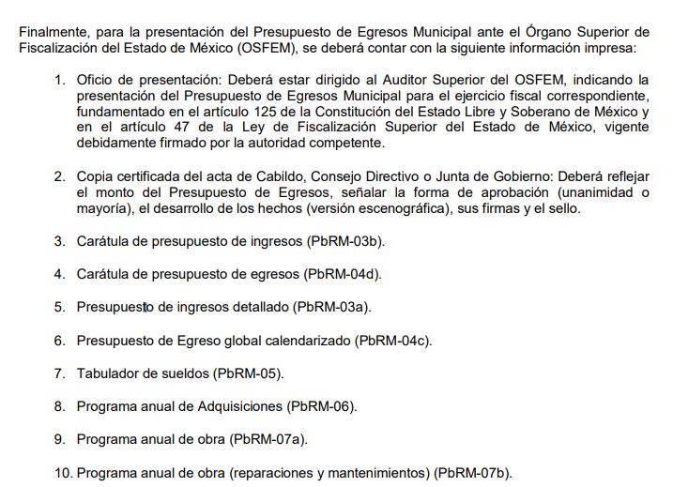

Mismo que se maneja con el formato siguiente:

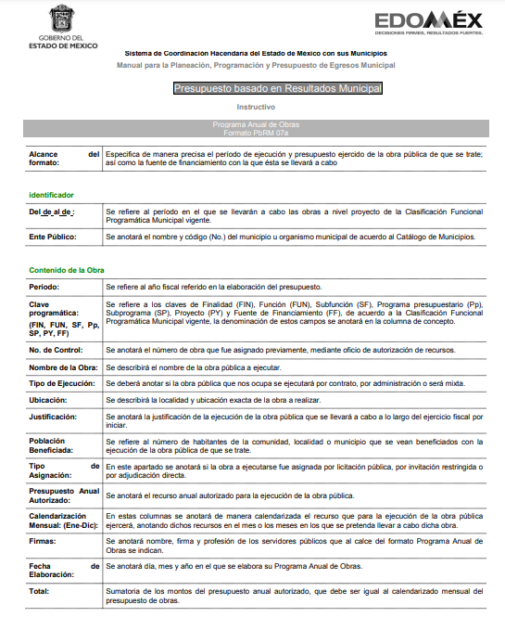

Como se ha expuesto en líneas anteriores, el Programa Anual de Obras, se encuentra vinculado con el Presupuesto de Egresos Municipal; para argumentar lo anterior, es indispensable citar lo ordenado por el artículo 125 de la Constitución Política del Estado Libre y Soberano de México, que en su penúltimo párrafo establece que el Presidente Municipal, promulgará y publicará el Presupuesto de Egresos Municipal, a más tardar el día 25 de febrero de cada año debiendo enviarlo al Órgano Superior de Fiscalización en la misma fecha; de lo cual se colige que deberá presentar la propuesta correspondiente, a fin de que el día veinticinco de febrero de cada año pueda llevarse a cabo su promulgación y publicación e informar al Órgano Superior de Fiscalización del Estado de México.

En este sentido, se concluye que la información relacionada con el presupuesto destinado a obra pública en el Municipio de Lerma en 2022, se encuentra en el Programa Anual de Obras 2022, información que se considera de naturaleza pública.
En mérito de lo expuesto en líneas anteriores resultan fundadas las razones o motivos de inconformidad que arguye la parte RECURRENTE, por ello con fundamento en el artículo 186 fracción III de la Ley de Transparencia y Acceso a la Información Pública del Estado de México y Municipios, este Instituto Modifica la respuesta a la solicitud de información pública 00112/LERMA/IP/2022, que ha sido materia del presente fallo.
Así, con fundamento en lo prescrito en los artículos 5 párrafos trigésimo, trigésimo primero y trigésimo segundo de la Constitución Política del Estado Libre y Soberano de México; 2, fracción II; 29, 36 fracciones I y II; 176, 178, 181, 185 y 186 fracción II de la Ley de Transparencia y Acceso a la Información Pública del Estado de México y Municipios, este Pleno:
- R E S U E L V E
Primero. Resultan fundados los motivos de inconformidad hechos valer por la parte RECURRENTE en el Recurso de Revisión 11939/INFOEM/IP/RR/2022, por lo que, en términos del considerando Cuarto de esta resolución, se MODIFICA la respuesta emitida por el SUJETO OBLIGADO.
Segundo. Se ORDENA al SUJETO OBLIGADO a que, en términos del Considerando Cuarto y Quinto, haga entrega vía SAIMEX, de ser el caso en versión pública de lo siguiente:
- Programa Anual de Obras Públicas para el ejercicio fiscal 2022.

Para la entrega en versión pública, deberá emitir el Acuerdo del Comité de Transparencia en términos de la Ley de Transparencia y Acceso a la Información Pública del Estado de México y Municipios, en el que funde y motive las razones sobre los datos que se supriman o eliminen y se ponga a disposición de la parte Recurrente.
Tercero. Notifíquese vía SAIMEX, al Titular de la Unidad de Transparencia del SUJETO OBLIGADO la presente resolución, para que conforme al artículo 186, último párrafo y 189, párrafo segundo de la Ley de Transparencia y Acceso a la Información Pública del Estado de México y Municipios dé cumplimiento a lo ordenado dentro del plazo de diez días hábiles, debiendo informar a este Instituto en un plazo de tres días hábiles siguientes sobre el cumplimiento dado.

Cuarto. Notifíquese, vía SAIMEX, a la parte RECURRENTE la presente resolución, así como, que de conformidad con lo establecido en el artículo 196 de la Ley de Transparencia y Acceso a la Información Pública del Estado de México y Municipios, en caso de que considere que le causa algún perjuicio podrá impugnarla vía Juicio de Amparo en los términos de las leyes aplicables.
Quinto. De conformidad con el artículo 198 de la Ley de Transparencia y Acceso a la Información Pública del Estado de México y Municipios, de considerarlo procedente, el SUJETO OBLIGADO de manera fundada y motivada, podrá solicitar una ampliación de plazo para el cumplimiento de la presente resolución.
ASÍ LO RESUELVE, POR UNANIMIDAD DE VOTOS, EL PLENO DEL INSTITUTO DE TRANSPARENCIA, ACCESO A LA INFORMACIÓN PÚBLICA Y PROTECCIÓN DE DATOS PERSONALES DEL ESTADO DE MÉXICO Y MUNICIPIOS, CONFORMADO POR LOS COMISIONADOS JOSÉ MARTÍNEZ VILCHIS, MARÍA DEL ROSARIO MEJÍA AYALA, SHARON CRISTINA MORALES MARTÍNEZ, LUIS GUSTAVO PARRA NORIEGA Y GUADALUPE RAMÍREZ PEÑA; EN LA CUADRAGÉSIMA SESIÓN ORDINARIA CELEBRADA EL NUEVE DE NOVIEMBRE DEL DOS MIL VEINTIDÓS, ANTE EL SECRETARIO TÉCNICO DEL PLENO ALEXIS TAPIA RAMÍREZ.

“Artículo 12.15.- Las dependencias, entidades y ayuntamientos, según las características, complejidad y magnitud de los trabajos, formularán los programas de obra pública o de servicios relacionados con la misma, así como sus respectivos presupuestos, con base en las políticas, objetivos y prioridades de la planeación del desarrollo del Estado y municipios, considerando: (…)

